Стандартные российские размеры одежды
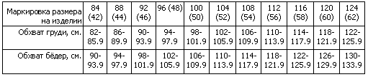
Более подробная таблица:
